Муниципальное дошкольное образовательное учреждение "Детский сад № 233" города Ярославля.

Тема: «Напольные игры в работе учителя-логопеда»

(из опыта работы)

Подготовила:

учитель-логопед

Сергеичева Юлия Валерьевна

Ярославль, 2024г

Работа с детьми, имеющими тяжелые нарушения речи, предполагает использование разнообразных форм и методов коррекционной работы. Очень часто традиционные методы не дают предполагаемого результата, так как дети данной категории имеют не только речевые дефекты, но и нарушения функционирования высших психических функций, отставание в развитии двигательных функций.

В ходе работы над проектом, мной были созданы несколько пособийдля напольных игр: «Солнышко», «Координационная лесенка», «Многофункциональное поле». Часть игр были выполнены с помощью изоленты на полу («Ходилка», «Классики»). Напольная игра «Твистер» стала эффективным средством, повышающим интерес у дошкольников к логопедическим занятиям. А применение ортопедических ковриков выполняет не только образовательную и коррекционную задачу, но еще и здоровьесберегающую.

Каждое пособие было мною опробованона индивидуальных и на подгрупповых занятиях. Все напольные пособия и игры полифункциональныеи применимы для развития всех компонентов речи. При их использовании удовлетворяется потребность ребенка в движении, но при этом сохраняется обучающая функция, как у любой дидактической игры.

Мне хочется поделиться опытом работы и показать какие напольные игровые пособия я использовала на занятиях с детьми.

1. Напольное дидактическое пособие «Солнышко» является многофункциональным, трансформируемым, и развивающим пособием. Оно красочное, что представляет интерес для детей. Главная особенность этого пособия – вариативность, подбор дидактического материала можно варьировать исходя из индивидуальных особенностей детей и с учетом имеющихся речевых нарушений у детей. Использование данного пособия облегчает усвоение материала, повышает эффективность речевой деятельности. Его можно использовать как в индивидуальной, так и в подгрупповой работе с детьми.

Пособие состоит из центральной части – игрушки «солнышко», к которому на пуговицы прикрепляются разноцветные лучи и делят плоскость пола на сектора.

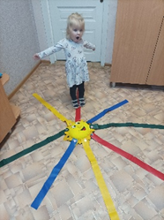

С помощью этого пособия на занятии по развитию связной речи можно провести игру «Расскажи-ка». И тогда составление описательного рассказа по схеме превращается в увлекательную игру. Это пособие применимо так же на индивидуальных занятиях по коррекции звукопроизношения. Игры:«Скажи слог»; «Составь предложение»; «Тихо — громко».

2. Координационная лестница — это тренажер, имитирующий плоскую горизонтальную лестницу. Ее размещают на полу для выполнения самых разных упражнений.

Координационную лестницу можно применять в коррекционной работе для развития чувства ритма, координации тела, ориентации ребенка в пространстве и умении сочетать речь с движением. Точное, динамическое выполнение упражнений для ног, туловища, рук, головы способствует усовершенствованию движений артикуляционных органов: губ, языка, нижней челюсти и т.д.

В своей коррекционной работе координационную лестницу я применяла на этапе автоматизации, дифференциации звуков и развитии лексико – грамматических категорий и связной речи. Совмещая речь с движениями, у ребенка лучше закрепляется речевой материал и автоматизируются поставленные звуки.

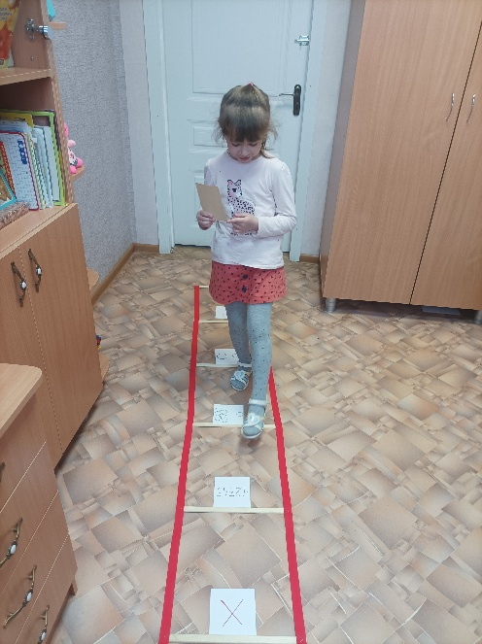

3. Многофункциональное пособие «Лого-квадрат».

Пособие выполнено из прозрачной пленки, разделено на квадраты. В каждом квадрате имеется кармашек, в который вставляется дидактический материал.

Многофункциональность пособия выражается в разнообразии дидактического материала, содержание которого определяется и меняется в зависимости от поставленных коррекционных задач. Для организации игр были изготовлены различные наборы сменного материала: картинки, символы, схемы, модели звуков, игровые атрибуты и т.д.

Использование пособия «Лого-поле» в работе с детьми с ТНР показывает неограниченные возможности его применения для решения коррекционных задач, а также возможность использования не только учителями - логопедами, но и другими педагогами ДОУ.

Наибольшую эффективность это пособие показало на занятиях по обучению грамоте и занятиях по коррекции звукопроизношения.

Важно отметить, что игры, проводимые с помощью этого пособия интересны детям и заставляют думать о звуках как об игре, а специалистам помогают решать важные коррекционные задачи.

Данное многофункциональное игровое пособие помогает разнообразить занятия, повысить эффективность логопедической работы, делая процесс обучения более эмоциональным, занимательным, творческим.

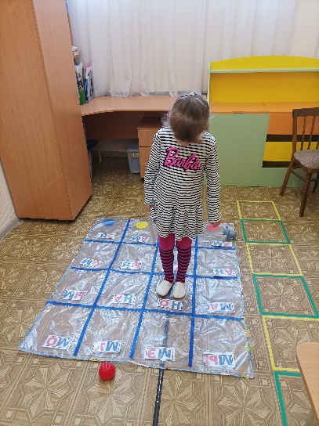

Напольные дидактические игры способствуют снижению утомляемости ребенка, тем самым повышают продуктивность коррекционной работы. Дети учатся правильно говорить в различных для их деятельности речевых ситуациях, так как внимание концентрируется не только на речи, но и движениях тела, тем самым совершенствуется автоматизация поставленных звуков; предлагаемые игры положительно влияют на развитие высших психических процессов у детей с ТНР; у дошкольников значительно возрастает интерес к занятиям, повышается работоспособность. Данная технология вариативна, мобильна и полифункциональна, что обеспечивает высокий потенциал использования игр в коррекционной работе с детьми с ОВЗ.